Jouez à un Jeu de Rôle !

Si si, c’est un ordre.

Bienvenue dans le monde fantastique du jeu de rôle sur table !
Wéééééééé…
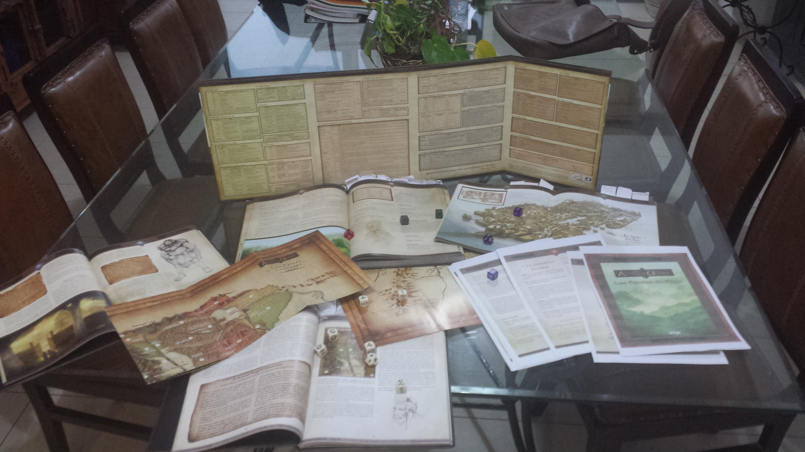

A vous de sauver la Terre du Milieu de l’Ombre enfouie qui menace de tout détruire !
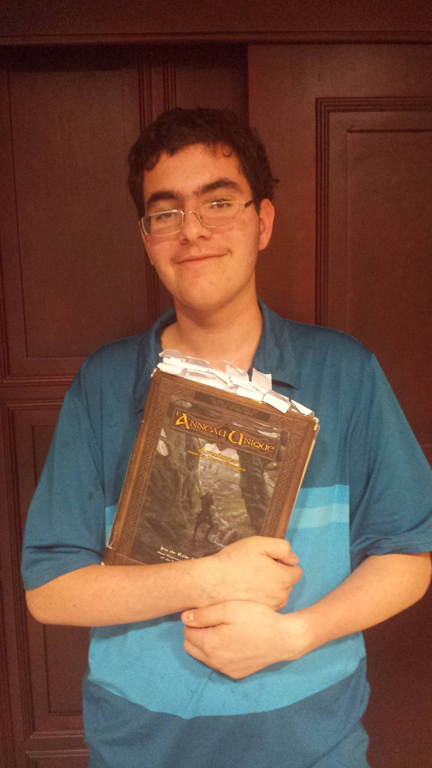Pas assez d’infos ? Vous n’y comprenez rien ? Vous doutez de ma santé mentale ?
C’est normal ! Je suis fou !
Pour le reste, regardez l’autre affiche à côté.
Activité Jeu de rôle sur table au
Lycée le Mardi de 17h à 18h 30!
Contactez-moi si vous avez des questions !
Moi
Mathieu SERAPHIM, TS1 ou asc@llm.ae

